Федеральное государственное бюджетное образовательное учреждение высшего образования «Красноярский государственный медицинский университет имени профессора В.Ф. Войно-Ясенецкого» Министерства здравоохранения Российской Федерации
Кафедра нервных болезней с курсом ПО

Реферат на тему: « CADASIL-синдром (cerebral autosomal dominant arteriopathy with subcortical infarcts and leukoencephalopathy) »

Выполнила: ординатор 2 года обучения
специальности неврология
Уфимова Екатерина Ивановна

2023 год
Содержание.
Введение…………………………………………………………………………………………..3
Этиология и патогенез заболевания……………………………………………………………..3
Клиническая картина заболевания………………………………………………………………4
Диагностика. Диагностические критерии постановки диагноза.………………………….…..4

МРТ снимки ………………………………………………………………………………………5

Лечение……………………………………………………………………………………………6

Список использованной литературы…………………………………………………………….7

Введение.
CADASIL-синдром (cerebral autosomal dominant arteriopathy with subcortical infarcts and leukoencephalopathy)– это церебральная аутосомно-доминантная артериопатия с субкортикальными инфарктами и лейкоэнцефалопатией)- редкое наследственное заболевание, поражающее головной мозг, связанное с мутацией гена NOTCH3 на 19-й хромосоме.
Пол на частоту встречаемости не влияет – с одинаковой частотой болеют как мужчины, так и женщины. CADASIL-синдром составляет 2% лакунарных инсультов.
Дополнительные трудности возникают при коморбидности синдрома CADASIL с другими болезнями головного мозга, поражающими белое вещество, например рассеянным склерозом или схожими с ним заболеваниями.

Этиология и патогенез.
В настоящее время нет единой точки зрения на патогенез ЦАДАСИЛ. Предполагается, что основным возможным механизмом является артериопатия с прогрессирующей окклюзией мелких перфорирующих сосудов белого вещества головного мозга. Генетически обусловленные специфические изменения стенки мелких сосудов приводят к развитию хронической гипоперфузии. Гранулярные осмиофильные включения, ответственные за утолщение средней оболочки, вызывают пролиферацию компонентов базальной мембраны с механической странгуляцией мелких артерий. Данные включения в средней оболочке приводят также к нарушению гематоэнцефалического барьера, что способствует развитию отека мозга. Кроме того, активированные ишемией астроциты в микроокружении сосудистой стенки высвобождают эндотелин-1, который вызывает вазоконстрикцию и нарушение кровотока, что является дополнительным фактором сужения мелких артерий. Таким образом, морфологической характеристикой синдрома ЦАДАСИЛ является системная артериопатия с преимущественным поражением мелких церебральных артерий и артериол. Типичны концентрическое утолщение сосудистой стенки за счет субэндотелиальной фиброзной пролиферации и гиалиноза интимы, фибриноидный некроз и интрамуральный отек. При электронной микроскопии могут выявляться гранулярные осмиофильные включения вблизи гладкомышечных клеток мелких артерий. Состав гранулярных осмиофильных включений неизвестен, предполагается, что белок Notch3 является одним из их компонентов, а филаменты не входят в состав включений. Указанные изменения наблюдаются не только в церебральных сосудах, но и в артериях внутренних органов (почки, печень, селезенка), а также в скелетных мышцах и коже, что позволяет использовать ультраструктурное исследование биоптатов кожи (мышцы) в качестве удобного метода прижизненной диагностики ЦАДАСИЛ.

Клиническая картина
Клинически CADASIL-синдром проявляется обычно на 3-7-м десятилетии жизни повторными ишемическими инсультами (средний возраст развития инсульта составляет 49 лет) или транзиторными ишемическими атаками. Инсульты носят лакунарный характер и, что характерно, возникают обычно в отсутствие артериальной гипертонии и иных сосудистых факторов риска, имеют рецидивирующее течение.
Спустя несколько лет течение болезни может меняться: на смену острым сосудистым эпизодам приходят постепенно прогрессирующая деменция подкоркового типа, нарастающий псевдобульбарный и мозжечковый синдромы, а также аффективные расстройства (чаще по типу депрессии либо биполярных расстройств). Весьма характерными и ранними (в том числе доклиническими) признаками болезни являются изменения головного мозга, обнаруживаемые при КТ и МРТ: они включают комбинацию небольших лакунарных инфарктов в белом веществе больших полушарий и моста с диффузными изменениями белого вещества по типу лейкоареоза. Достаточно специфичным МРТ-признаком считается вовлечение полюса височной доли.

Диагностика. Критерии постановки диагноза:
Клинические | Генетические | Гистологические
возраст в дебюте заболевания моложе 55 лет; | Мутация гена NOTCH3 | Зернистый осмиофильный метериал , обнаруженный с помощью электронной микроскопии или иммуноокрашивание NOTCH3 биопсии кожи.
наличие хотя бы 2 из следующих клинических симптомов:
- субкортикальная деменция или признаки поражения лобно-подкорковых путей или псевдобульбарный синдром
- инсультоподобный эпизод с очаговой неврологической симптоматикой
-мигрень
-изменения в эмоциональной сфере
очевидность наследственной аутосомно-доминантной передачи;
Повреждение белого вещества головного мозга на МРТ с вовлечением переднего полюса височной доли
Исключение иных лейкодистрофий

Диагноз устанавливается на основе: Критерии клинические + генетические или клинические и патогистохимические (к ним редко прибегают).

МРТ снимки
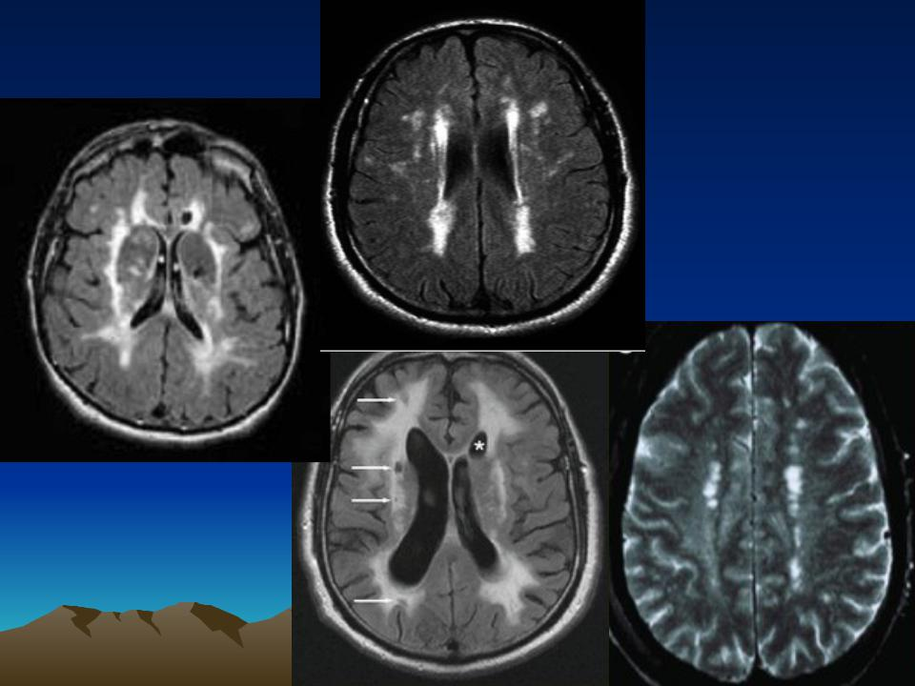
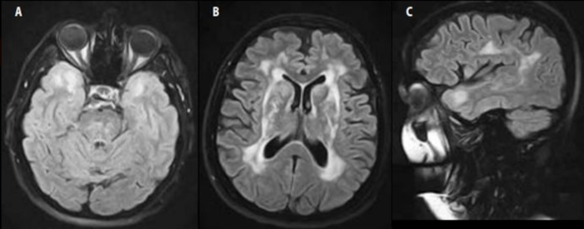

Лечение.
Для данного синдрома при клинических проявлениях (онмк, тиа) рассмотреть рекомендуется антитромбоцитарную терапию, однако эффект антитромбоцитарной терапии у лиц с CADASIL-синдромом неизвестен, нет доказательств или обоснования его использования при лечении CADASIL, также нет доказательств того, что он противопоказан. Также рекомендуется контролировать сосудистые факторы риска, включая АГ, СД, гиперхолестеринемию и курение. При проявлении мигрени рассмотреть с целью профилактики назначение бета-блокаторов, противосудорожных препаратов (в зависимости от частоты мигрени).

Список использованной литературы.
- Штанг И.О., Котов А.С. Синдром CADASIL и демиелинизация: dual pathology? (описание клинического случая). Русский журнал детской неврологии 2021;16(4):77–80. DOI: 10.17650/2073-8803-2021-16-4-77-80.
- М.М. ЕРМАКОВА, Г.А. ПРОКОПЬЕВА, Е.С. ДЕОМИДОВ ГИПЕРГОМОЦИСТЕИНЕМИЯ И CADASIL-СИНДРОМ. УДК 616.831-005.4
- Котов А.С. Синдром anti-MOG: описание двух случаев. Неврология, нейропсихиатрия, психосоматика 2019;11(1): 84–8. [Kotov A.S. Anti-MOG syndrome: two case reports. Nevrologiya, neiropsikhiatriya, psikhosomatika = Neurology, Neuropsychiatry, Psychosomatics 2019;11(1):84–8. (In Russ.)]. DOI: 10.14412/2074-2711- 2019-1-84-88.
- Di Donato I., Bianchi S., De Stefano N. et al. Cerebral Autosomal Dominant Arteriopathy with Subcortical Infarcts and Leukoencephalopathy (CADASIL) as a model of small vessel disease: update on clinical, diagnostic, and management aspects. BMC Med 2017;15(1):41. DOI: 10.1186/s12916-017-0778-8.

